Benoît PEREZ

Né le 2 juillet 1974 à Mulhouse (68)

2 rue Klein 67000 Strasbourg
09 53 35 27 73/ 06 32 15 06 57
benoit-elian.perez@laposte.net

Code ingénieur n° 25626

Code Bureau International du Travail n° 2149
Livre d’ingénierie

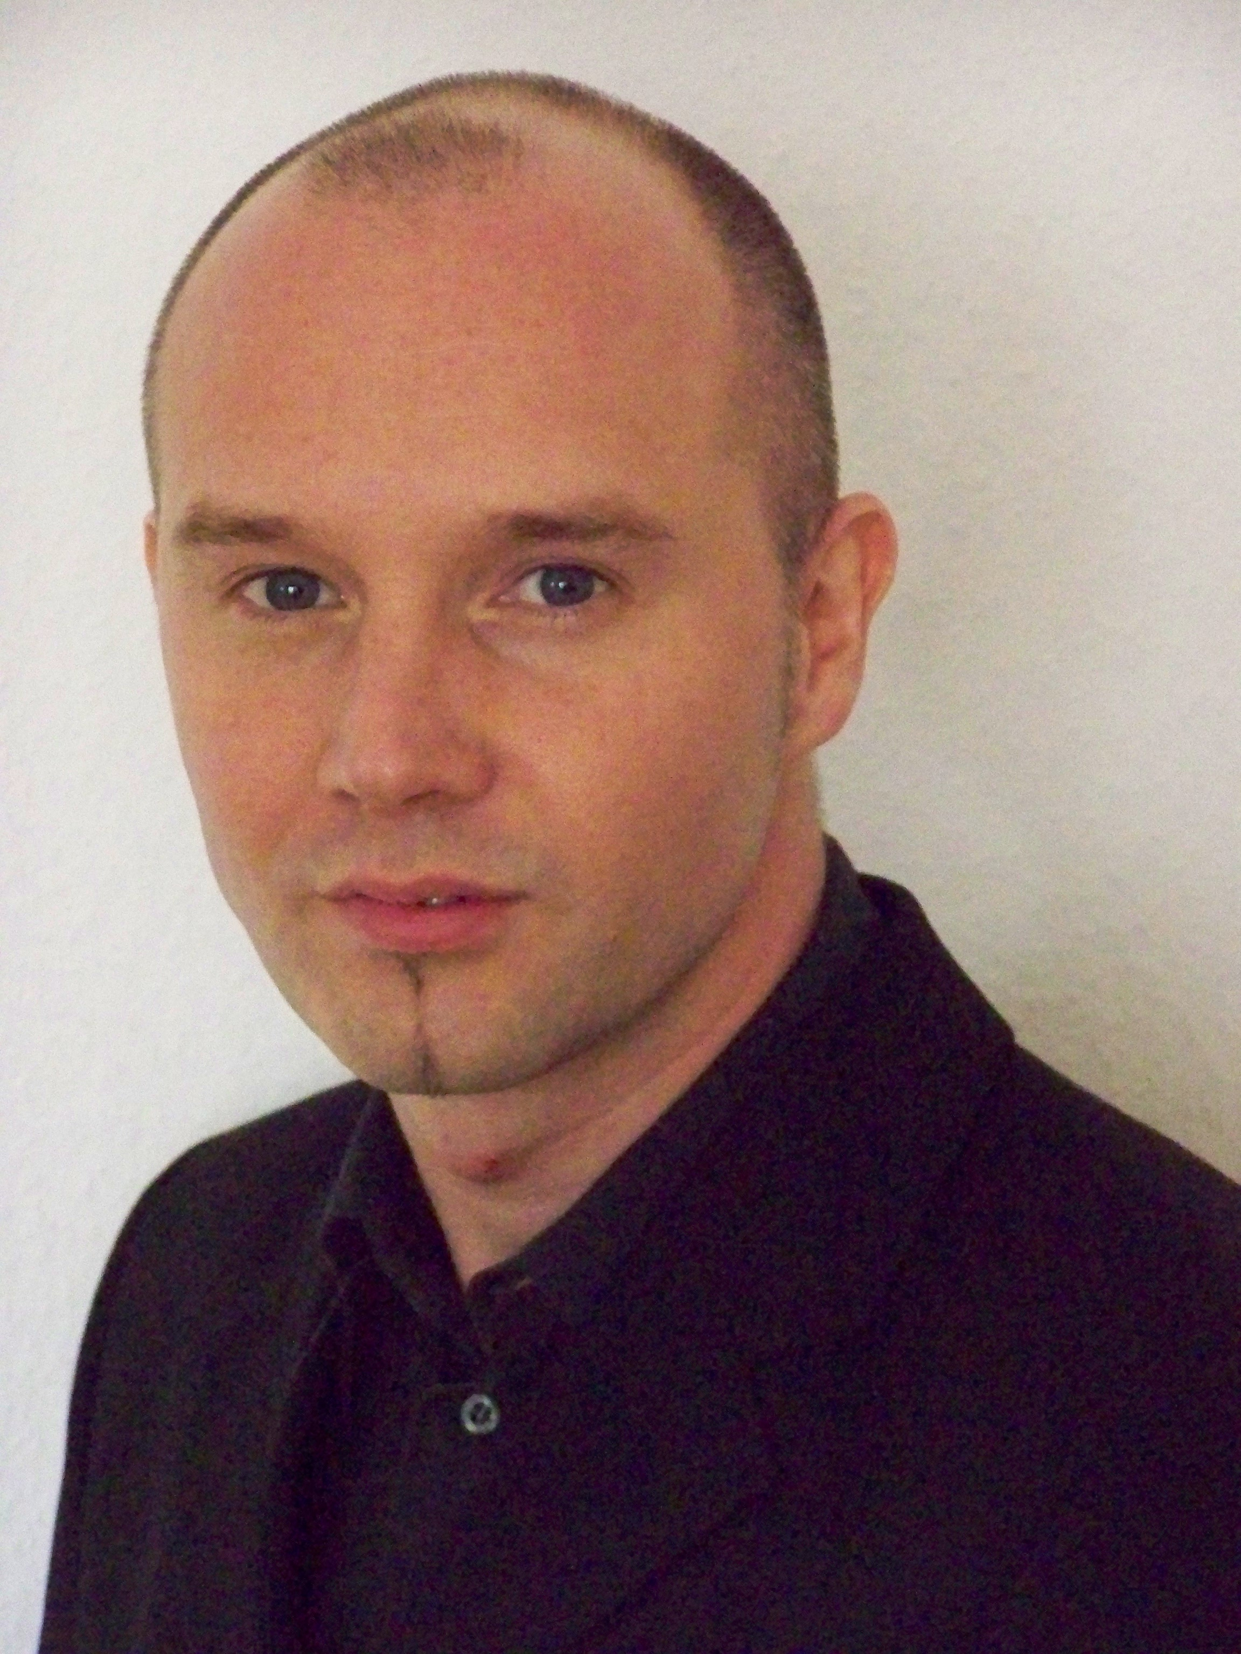

EXEMPLES DE MISSIONS RÉALISÉES EN INGENIERIE - CONSEIL (2006-2012)
17 place d’Austerlitz 67000 Strasbourg

03 88 35 27 73/ 06 32 15 06 57
benoît-elian.perez@laposte.net

Conseil Général de la Meuse | Étude d’ingénierie sociale sur la mutualisation globale des 58 établissements sociaux, sanitaires et médico-sociaux meusiens
CPAM 67 | 1. Accompagnement global à la fusion des trois Caisses Primaires d’Assurance Maladie du Bas-Rhin (élaboration de l’organisation cible, de l’homogénéisation des postes, médiations syndicales, mobilités internes…)  2. Lean office et diagnostic organisationnel/service logistique
Centre de santé au travail ASTER 88 | Audit social, crise management training, formation à la gestion du temps individuel et réorganisation des services
Meurthe et Moselle Habitat | Animation de team building et accompagnement à la réorganisation du projet de ressources humaines
Aéroport de Bâle-Mulhouse | Prévention des risques psychosociaux et diagnostic organisationnel
Communauté de Communes de Cernay et Environs | 1. Audit social de l’ensemble des services  2. Accompagnement à l’amélioration des ressources humaines et à la mise en place d’un dispositif de contrôle de gestion  3. Organisation du travail et amélioration du management
Mairie d’Uffholtz | 1. Audit organisationnel du service technique  2. Accompagnement à une nouvelle organisation du travail
Communauté d’Agglomération de Forbach | Audit social de la piscine olympique de Forbach et conduite du changement dont prévention des risques psychosociaux
Communauté de Communes de la Vallée de Saint-Amarin | Audit organisationnel et social de l’accueil périscolaire de la Vallée de Saint-Amarin
Centre l’Arbrasserie | Création d’un service social et touristique expérimental ► Projet ayant obtenu le « Prix s'unir pour agir 2010 » de la Fondation de France
Ecole Nationale de la Magistrature (déploiement national) | Formation des chefs de Juridiction et des Chefs de Cour à l’entretien professionnel
Ministère de la Justice (déploiement national et outre-mer) | Formation des agents de l’ARAS au cadre juridique associatif et à la comptabilité de droit privé
DIRECCTE 67 | Responsabilité et gestion du Plan Espoir Banlieues
DRAC Alsace/ Préfecture de la Région Alsace | Formation à la comptabilité et à la gestion financière ▪ Formations Interministérielles
Organisme de formation SAFRAN | Restructuration (médiation syndicale, négociation avec le Tribunal de Grande Instance, proposition d’un plan de continuité des activités)
Groupement « Entre Sarre et Seille » | Étude d’ingénierie de projet sur la mutualisation des actions de 15 organismes oeuvrant dans le développement durable et les parcs animaliers
ARSEA | Mesure de la charge de travail du personnel administratif et refonte du système d’information (passage en PGI)
ADAF | Analyse prospective et réalisation d’une étude socioéconomique du bassin de Saint Dié avant l’implantation d’une crèche multiaccueil à horaires atypiques
UDAF 90 | Audit organisationnel
Comité Départemental des Associations Familiales Laïques du Bas-Rhin (CDAFAL 67) | Accompagnement à la création de quatre services expérimentaux d’accueil d’enfants handicapés en ALSH
EHPAD Ozanam | Accompagnement à la création d’un service et mutualisation
AVSEA – service des mandataires judiciaires | Accompagnement à la création de deux projets de service
F.A.S « Foyer Tremplin » | Accompagnement à la création de deux établissements (montage des projets) ▫ Suivi de l’étude de besoin
Crèche la Souris Verte | Accompagnement à la réorganisation et conduite de projet
SAAD 90 | Mutualisation de quatre associations d’aide à domicile en lien avec l’ARS Franche-Comté et le Conseil Général 90
Maison des Jeunes et de la Culture du Verdunois | Accompagnement à la réorganisation et conduite de projet
Collectif Périscolaire de Metz | Développement d’un projet partagé entre un collectif associatif et la Ville de Metz
Radio Contact | Accompagnement à la réorganisation et conduite de projet
CHRS Regain | Evaluation interne/démarche qualité ▫ GPEC ▫ Remise en conformité droit du travail
Maison d’Accueil Spécialisée de l’AFAPEI / Association Jeunesse et Cultures / AGAPPS / Association du Foyer Notre Dame/ AMITEL/ CHRS Home Protestant/ CHRS Flora Tristan/Association Femmes de Paroles | Evaluations internes
3I Lorraine | Evaluation des opérateurs NACRE (création d’entreprise) et amélioration du système de coopération partenariale régionale
Ecole de Musique du Pays d’Argonne | Audit social et conduite du changement
Les Enfants de l’Espoir | Amélioration de la gestion des ressources humaines et conduite de projet partenarial
L.A.P.E - Familles Rurales | Amélioration de la gestion stratégique et financière du service d’accueil parents-enfants
Crèche Les Petits Peut-On | Amélioration de la gestion des ressources humaines
Centre de Loisirs Associé à l’Ecole de Bavilliers | Refonte des outils ressources humaines, projections financières, plan de développement partenarial, réglementation jeunesse et sports et médiation
Main dans la Main | Conduite de projet, communication externe, marketing et réalisation des chartes graphiques
Patrimoine des écritures - Cultures 21 | Refonte des outils ressources humaines, communication externe, marketing et réalisation des chartes graphiques
Centre de loisirs Magny’Anim | Conduite de projet et formation au droit des associations
Accueil périscolaire de Niederviller | Amélioration de la gestion financière et ressources humaines
Association Intermédiaire et association Chantier Services de Neufchâteau | Conduite de projet et gestion stratégique
Groupement d’Intérêt Public d’Etain (GIP) | Gestion financière et conduite du changement
La Maison - ADPEP 88 | Analyse structurelle et mise en place d’une politique de bientraitance globale
Service de prévention spécialisée Vilaje | 1. Réalisation d’un diagnostic jeunesse du centre-ville de Strasbourg  2. Animation de team building et accompagnement à l’optimisation de l’organisation, du management et du fonctionnement associatif
AFEV | Formation à la comptabilité et à la gestion financière
AMSED | Formation à la comptabilité et à la gestion financière
Centre Social et Culturel des Barres et du Mont | Formation à la gestion des ressources humaines et à la gestion financière
Dispositif Local d’Accompagnement 88 | Formation de 16 associations à la question du mécénat et du sponsoring
Foyer de Jeunes Travailleurs de Saint Dié | Accompagnement à l’amélioration de l’organisation du travail
BPI | Gestion du plan Espoir Banlieues 67

